**Chủng vân tay**

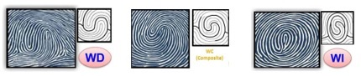

WC-WD-WI

- Có tính linh hoạt, dễ thích nghi và thích ứng cao  
- Là người đa mục tiêu, đa kế hoạch, nhìn nhận vấn đề đa chiều, làm nhiều việc cùng lúc.  
- Hứng thú với thử thách, khám phá những điều mới lạ.  
- Thích khám phá bản thân.  
- Là người hướng ngoại, Thích chia sẻ.  
- Nhu cầu đòi hỏi sự tôn trọng và khen ngợi cao.